

T.C.
ERGENE KAYMAKAMLIĞI
AHMET RIZA İŞBİLEN İLKOKULU
 | 2022-2023 EĞİTİM ÖĞRETİM YILI  BRİFİNG DOSYASI | 

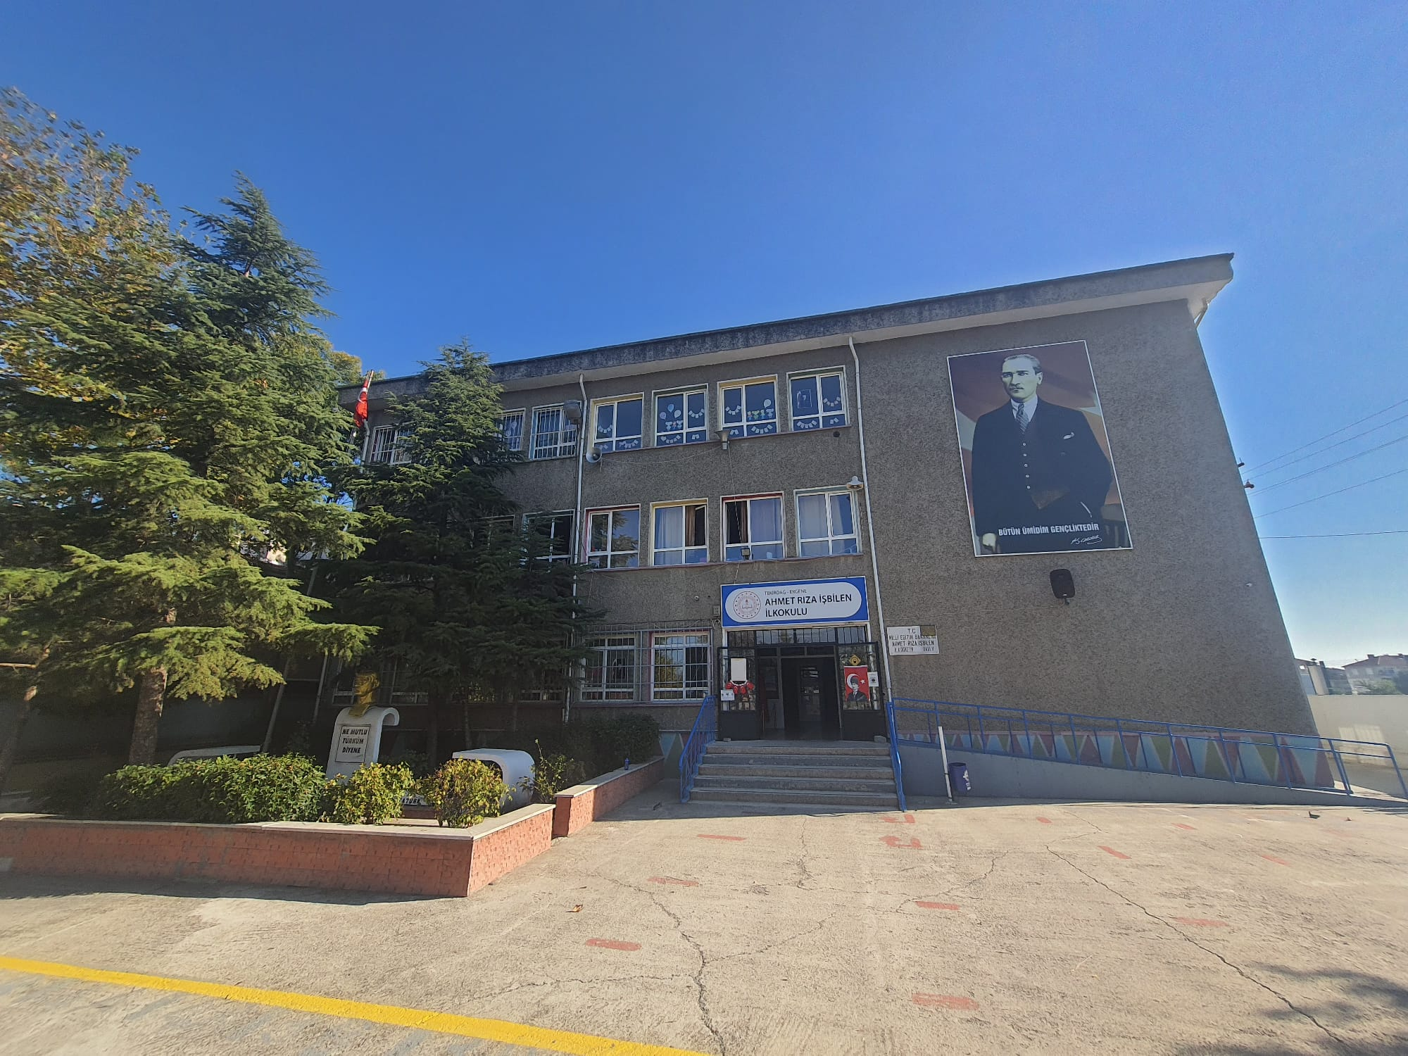

1.KURUMUN KİMLİĞİ:
Kurum Adı | AHMET RIZA İŞBİLEN İLKOKULU
Kurum Kodu | 754865
Adres | Yeşiltepe mahallesi ışık sokak no:1 Ergene Tekirdağ
Telefon | 282 686 17 93
Fax | -
Okul/Kurum Müdürü | ERKAN CAN
Okul/Kurum Müdür Yardımcıları | İPEK İPEK
Okul/Kurum Aile Birliği Başkanı
Okutulan Yabancı Dil | İngilizce
Okul/Kurum e-posta Adresi | -
Okul/Kurum Web Adresi | -
İlçe Merkezine Uzaklık | 4 km
İl Merkezine Uzaklık | 44 km
Ulaşım Durumu | Ulaşımda herhangi bir sıkıntı yok.
Lojman veya Konaklama Durumu (Aylık kira) | -
Misyonumuz | Okulumuz ;çocuklarımızın doğal bir ortamda, özgüveni gelişmiş, ne istediğini bilen, teknolojiyi iyi kullanabilen , iyi yürekli, dürüst, sevecen, Atatürk ilkelerine bağlı ve onun izinden yürüyen, sosyal insan olarak yetiştirilmesi amacı ile varlığını sürdürmektedir. Bilimsel düşünen soru soran, sorgulayan, medeni cesarete sahip, kültürel değerlerine bağlı, içinde yaşadığı topluma ve milletine karşı sorumluluk duyguları ile hareket eden, araştıran, inceleyen insanlar yetiştirmek.
Vizyonumuz | Başarı düzeyi olarak yüksek aynı zamanda ahlak olarak zengin bireyler yetiştirmek.

2.BİNA, ARSA ve DONANIM BİLGİLERİ

KURUM MÜLKİYETİNİN KİME AİT OLDUĞU | MİLLİ EĞİTİM BAKANLIĞI
OKUL/KURUM TARİHÇESİ | 1-) AÇILIŞ TARİHİ : 26.09.1983  2-) TARİHÇESİ : Okulumuz adını yapımını gerçekleştirmiş olan, Rıza ve Ahmet İşbilen kardeşlerden almıştır.4/05/1982 tarihinde temeli atılan inşaat kısa sürede bitirilerek 26/09/1983 tarihinde eğitim öğretime açılmıştır. Okuluuzun arsası 3044 m2 olup, geniş bir kullanım alanına sahiptir. Bina temeli 364 m2 olup, 3 katlıdır.
OKUL/KURUM YAPILDIĞI YIL | 1983
FİZİKİ YAPISI(Bina Sayısı ve Kat) | 3 katlı tek bina ve tek katlı anasınıfı binasından oluşmaktadır.
OKUL/KURUM YÜZÖLÇÜMÜ (Kapalı Alan) | 474 metrekare
BAHÇE YÜZÖLÇÜMÜ | 2564 metrekare
OYUN ALANI YÜZÖLÇÜMÜ | 3238 metrekare
DERSLİK SAYISI | 12
ÖĞRETMENLER ODASI | 1
İDARİ İŞLER ODASI SAYISI | 2
REHBERLİK SERVİSİ ODASI | 1
KANTİN | 1
WC SAYISI | 4
ISINMA DURUMU ve YAKITI | Kalorifer Doğalgaz
3.EĞİTİM-ÖĞRETİM BİLGİLERİ

DEVAM EDEN KURSLAR
KURSLARA KATILAN ÖĞRENCİ SAYISI
DEVAM EDEN EGZERSİZLER
EGZERSİZE KATILAN ÖĞRENCİ SAYISI
DERSLİK ORTAMINDA KULLANILAN EĞİTİM MATERYALLERİ OLANAKLARI  (Fotokopi, yazıcı, projeksiyon, pc) | Öğretmenler odasında fotokopi makinesi, bilgisayar, sınıflarda projeksiyon, bilgisayar var ve kullanılmaktadır.
İDARİ İŞLERDE KULLANILAN  EĞİTİM MATERYALLERİ OLANAKLARI (Fotokopi, yazıcı, projeksiyon, pc) | İdari işlerde yazıcı, ve bilgisayar kullanılmaktadır.
KÜTÜPHANEDE BULUNAN KİTAP SAYISI | 241
OKULDA YÜRÜTÜLEN PROJELER | tekir-ağ projesi, Değerler Eğitimi, E-twinning projesi, Her kitap bir dünya projesi
YAPILAN ETKİNLİKLER, TÖRENLER FAALİYETLER | Belirli Gün ve Haftalar zamanında kutlanıp, panosu kullanılmaktadır. Kutlama programları hazırlanıp, bahçede kutlanmaktadır.

4.ÖĞRETMEN, PERSONEL ve ÖĞRENCİ SAYILARI
- İDARECİLER
Sıra | ADI SOYADI | GÖREVİ | BRANŞI
1 | Erkan CAN | Okul Müdürü | Sınıf Öğrt.
2 | İpek İPEK | Müdür Yardımcısı | Okul Öncesi Öğretmeni

- ÖĞRETMENLER
Sıra | ADI SOYADI | BRANŞI | Kadrolu/Ücretli
1 | Asuman ÇINAROĞLU | Sınıf Öğrt. | Kadrolu
2 | Leyla Aygül KARA | Sınıf Öğrt. | Kadrolu
3 | Ebru AKBABA | Sınıf Öğrt. | Kadrolu
4 | Tülay İDİZ | Sınıf Öğrt. | Kadrolu
5 | Nursel ERGÜN | Sınıf Öğrt. | Kadrolu
6 | Esra ELBELİ | Sınıf Öğrt. | Kadrolu
7 | Harun SELÇUK | Sınıf Öğrt. | Kadrolu
8 | Ülken BAKİ | Sınıf Öğrt. | Kadrolu
9 | Özge ZENGİN | İngilizce Öğrt. | Kadrolu
10 | Neriman ADALI | Anasınıfı Öğrt. | Kadrolu
11 | Yasemin KELEŞ | Anasınıfı Öğrt. | Kadrolu
12 | Mediha YAŞAR | Anasınıfı Öğrt. | Kadrolu
13 | Gökçe KAYNAKÇI | Anasınıfı Öğrt. | Kadrolu
14 | Emre KAPLAN | Rehber Öğrt. | Kadrolu
15

- , VHKİ, YARDIMCI HİZMETLİ, PERSONEL DURUMU
Sıra | ADI SOYADI | Statü (Memur, VHKİ, Sürekli İşçi, İşkur)
1 | Ali ÇALIKLAR | Memur
2 | Bircan GÜNDOĞDU | Memur
3 | Diren YILDIZ | TYP
4
5

- ÖĞRENCİ SAYILARI
Sınıflar | Şube Sayısı | Kız Öğrenci | Erkek Öğrenci | Toplam
ANASINIFLARI | 4 | 45 | 48 | 93
1. SINIFLAR | 2 | 22 | 48 | 70
2. SINIFLAR | 2 | 31 | 27 | 58
3. SINIFLAR | 2 | 28 | 23 | 51
4. SINIFLAR | 2 | 27 | 35 | 62
TOPLAM | 12 | 153 | 181 | 334

5. BAŞARI DURUMU

SPOR ALANINDA Kİ BAŞARILAR | -
KÜLTÜR-SANAT ALANINDA Kİ BAŞARILAR | -
İL-İLÇE BİLGİ YARIŞMALARINDA KAZANILAN BAŞARILAR | Resim yarışması
6.İHTİYAÇLAR ve ÇÖZÜM ÖNERİLERİ
YÖNETİCİ ve ÖĞRETMEN İHTİYACI | İhtiyaç yoktur
MEMUR,VHKİ, YARDIMCI PERSONEL İHTİYACI | Yok
DERSLİK, LABARATUVAR İHTİYACI | Yok
EK BİNA, BÖLÜM İHTİYACI | Yok
ARAÇ, GEREÇ, EĞİTİM MATERYALİ İHTİYACI | Var
ÖĞRENCİ DEVAM/DEVAMSIZLIĞI İLE İLGİLİ SORUNLAR | Yok
VARSA DİĞER…. | -

İLÇEMİZDE EĞİTİM ve ÖĞRETİM KALİTESİNİN ARTTIRILMASI VARSA TEKLİF, ÖNERİ ve DÜŞÜNCELERİNİZ
Okullara ayrıca bir güvenlik personeli sağlanması gerekmektedir. Akıllı tahtalarda hızla yaygınlaştırılmalı ve eğitimde fırsat eşitliği sağlanması gerekir.

